 | Министерство науки и высшего образования Российской Федерации  Федеральное государственное бюджетное образовательное учреждение  высшего образования  «Московский государственный технический университет  имени Н.Э. Баумана  (национальный исследовательский университет)»  (МГТУ им. Н.Э. Баумана)

ФАКУЛЬТЕТ __Информатика, искусственный интеллект и системы управления___________

КАФЕДРА ____Системы обработки информации и управления__________________________

РАСЧЕТНО-ПОЯСНИТЕЛЬНАЯ ЗАПИСКА

К НАУЧНО-ИССЛЕДОВАТЕЛЬСКОЙ РАБОТЕ

НА ТЕМУ:
_Прогнозирование успеха подписки клиента
_______________________________________________
_______________________________________________
_______________________________________________
_______________________________________________
_______________________________________________

Студент ___ИУ5-62Б____ _________________ __ Перова А.Е.__
(Группа) (Подпись, дата) (И.О.Фамилия)

Руководитель _________________ ____Гапанюк Ю.Е.___
(Подпись, дата) (И.О.Фамилия)

Консультант _________________ ____________________
(Подпись, дата) (И.О.Фамилия)

2022 г.

Министерство науки и высшего образования Российской Федерации
Федеральное государственное бюджетное образовательное учреждение
высшего образования
«Московский государственный технический университет имени Н.Э. Баумана
(национальный исследовательский университет)»
(МГТУ им. Н.Э. Баумана)

УТВЕРЖДАЮ
Заведующий кафедрой __________
(Индекс)
______________ _______________
(И.О.Фамилия)
« _____ » ____________ 20 ____ г.

ЗАДАНИЕ
на выполнение научно-исследовательской работы

по теме ____Прогнозирование успеха подписки клиента_____________________________

________________________________________________________________________________

Студент группы ___ИУ5-62Б___

____Перова Анна Евгеньевна________________________________________________
(Фамилия, имя, отчество)

Направленность НИР (учебная, исследовательская, практическая, производственная, др.)
_____учебная___________________________________________________________________
Источник тематики (кафедра, предприятие, НИР) __НИР______________________________

График выполнения НИР: 25% к 3 нед., 50% к 9 нед., 75% к 12 нед., 100% к 15 нед.

Техническое задание __Решить задачу машинного обучения. Построить модели машинного обучения для решения задачи классификации. Должно быть выбрано не менее пяти моделей, две из которых должны быть ансамблевыми. Построить базовое решение для выбранных моделей без подбора гиперпараметров и решение с найденными оптимальными значениями гиперпараметров. Сравнить качество полученных моделей с качеством baseline-моделей. Оценить качество построенных моделей на основе выбранных метрик. Должно быть выбрано не менее трех метрик_____________________________________________________
Оформление научно-исследовательской работы:

Расчетно-пояснительная записка на 26 листах формата А4.
Перечень графического (иллюстративного) материала (чертежи, плакаты, слайды и т.п.)
_______________________________________________________________________________
_______________________________________________________________________________

Дата выдачи задания « ___ » ____________ 20__ г.

Руководитель НИР _________________ ___Гапанюк Ю.Е.____
(Подпись, дата) (И.О.Фамилия)
Студент _________________ __Перова А.Е.__
(Подпись, дата) (И.О.Фамилия)

Примечание: Задание оформляется в двух экземплярах: один выдается студенту, второй хранится на кафедре.
Содержание
- Введение
- Описание набора данных
- Постановка задачи
- Проведение разведочного анализа данных. Построение графиков, необходимых для понимания структуры данных.
- Анализ и заполнение пропусков в данных.
- Кодирование категориальных признаков.
- Проведение корреляционного анализа данных. Выбор признаков, подходящих для построения моделей.
- Выбор метрик.
- Выбор моделей машинного обучения.
- Формирование обучающей и тестовой выборок.
- Балансировка данных.
- Построение базового решения (baseline) для выбранных моделей.
- Подбор гиперпараметров для выбранных моделей.
- Построение решения для найденных оптимальных значений гиперпараметров.
- Сравнение качества оптимальных моделей с качеством baseline-моделей. Выводы о качестве построенных моделей на основе метрик.
- Заключение
- Список литературы
- Введение
Машинное обучение разделяется на несколько основных подходов: обучение с учителем, обучение без учителя, обучение с частичным привлечением учителя и обучение с подкреплением. Одним из самых популярных подходов – обучение с учителем, который, в свою очередь, включает в себя методы классификации, регрессии и ранжирования. Типичными являются задачи регрессии и классификации. Регрессия применяется для предсказания непрерывных величин, например, цен на товары. Классификация же применяется при необходимости предсказывания дискретной величины. В данной работе будет рассматриваться задача классификации.
Для решения задачи классификации сравним пять самых популярных моделей машинного обучения: логистическая регрессия, метод ближайших соседей, машина опорных векторов, решающее дерево, случайный лес, а также градиентный бустинг.
Модель логистическая регрессия является самым простым классификатором, на малом объеме данных довольно эффективна и может даже превзойти более сложные методы.[4] Метод ближайших соседей – это простой классификатор с сильно нелинейной границей. Требует запоминания обучающих примеров, а сама классификация происходит по “голосованию” среди K соседей нового объекта ещё не известного класса. [5]
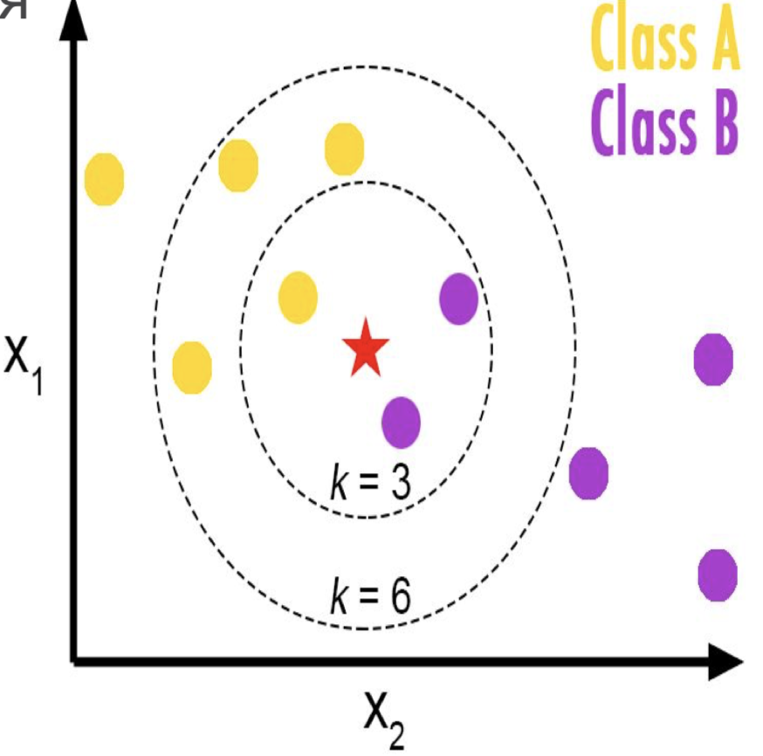

Рис.1 Метод К ближайших соседей
Машина опорных векторов так же является простым линейным вариантом. Алгоритм использует предположение, что чем больше расстояние между разделяющей гиперплоскостью и ближними к ней объектами классов, тем меньше будет средняя ошибка классификатора в последующей работе. Самые ближайшие к границе (разделяющей гиперпроскости) вектора и называются опорными
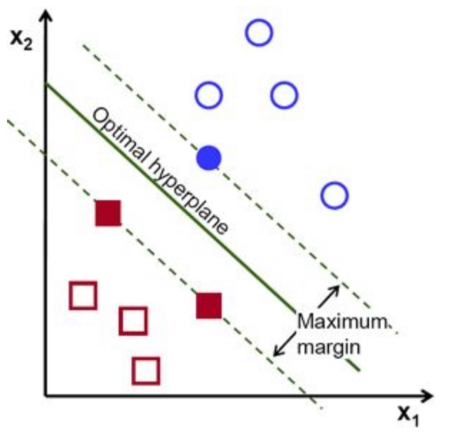
Рис.2 Метод опорных векторов
Метод дерева решений представляет собой набор узлов, в каждом из которых принимается решение по одной из переменных, куда двигаться дальше. Удобны в интерпретации (это может быть требованием к алгоритму).[1] Решающие деревья являются хорошим семейством базовых классификаторов для бэггинга, поскольку они достаточно сложны и могут достигать нулевой ошибки на любой выборке. Метод случайных подпространств позволяет снизить коррелированность между деревьями и избежать переобучения. Алгоритм построения случайного леса, состоящего из N деревьев выглядит следующим образом:
Для каждого n = 1,2…, N:
  - Сгенерировать выборку Х_{n} с помощью бутстрэпа;
  - Построить решающее дерево b_{n} по выборке Х_{n} :
— по заданному критерию мы выбираем лучший признак, делаем разбиение в дереве по нему и так до исчерпания выборки
— дерево строится, пока в каждом листе не более n_{min} объектов или пока не достигнем определенной высоты дерева
— при каждом разбиении сначала выбирается m случайных признаков из n исходных,
и оптимальное разделение выборки ищется только среди них.
Итоговый классификатор a(x) = 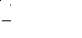 , то есть для задачи классификации выбирается решение голосованием по большинству, в то время как в задаче регрессии — средним.
Рекомендуется в задачах классификации брать m = , где n — число признаков. Также обычно рекомендуется в задачах классификации строить каждое дерево до тех пор, пока в каждом листе не окажется по одному объекту.Таким образом, случайный лес — это бэггинг над решающими деревьями, при обучении которых для каждого разбиения признаки выбираются из некоторого случайного подмножества признаков.[3]
Градиентный бустинг объединяет базовые алгоритмы в композицию. Бустинг, использующий деревья решений в качестве базовых алгоритмов, называется градиентным бустингом над решающими деревьями. Он отлично работает на выборках с «табличными», неоднородными данными.
- Описание набора данных
В качестве данных был выбран датасет, относящийся к прямым маркетинговым кампаниям (телефонный обзвон) португальского банковского учреждения. Целью классификации в данном случае является прогнозировании успеха подписки клиента (1/0) на срочный депозит.
Датасет содержит 20 признаков : возраст клиента, должность, семейное положение, образование, имеет ли просроченные кредиты, имеет ли жилищный кредит, вид связи, месяц последнего обращения, день недели последнего обращения, продолжительность последнего обращения в секундах, число обращений, установленных в процессе этой кампании и для этого клиента, число дней, прошедших с момента последнего обращения к клиенту во время предыдущей кампании, число обращений, совершённых до этой кампании, итоги предыдущей маркетинговой кампании, коэффициент изменения занятости, индекс потребительских цен, индекс потребительского доверия, 3-х месячная европейская межбанковская ставка, количество сотрудников.
1 | age | возраст
2 | job | вид должности (категории: “admin” (администратор), “blue-collar” (рабочий), “entrepreneur” (мелкий предприниматель), “housemaid” (горничная), “management” (руководитель), “retired” (на пенсии), “self-employed” (самозанятый), “services” (сфера услуг), “student” (учащийся), “technician” (техник), “unemployed” (не трудоустроен), “unknown” (неизвестно))
3 | marital | cемейное положение (категории: “divorced” (разведён), “married” (замужем/женат), “single” (холост/не замужем), “unknown” (неизвестно))
4 | education | образование (категории: “basic.4y”, “basic.6y”, “basic.9y” (базовое), “high.school” (высшая школа), “illiterate” (без образования), “professional.course” (профессиональные курсы), “university.degree” (университетская степень), “unknown” (неизвестно))
5 | default | имеет ли просроченные кредиты (категории: “no” (нет), “yes” (да), “unknown” (неизвестно))
6 | housing | имеет ли жилищный кредит (категории: “no” (нет), “yes” (да), “unknown” (неизвестно))
7 | loan | имеет ли личный кредит (категории: “no” (нет), “yes” (да), “unknown” (неизвестно))
8 | contact | вид связи (категории: “cellular” (мобильный), “telephone” (стационарный))
9 | month | месяц последнего обращения (категории: “jan” (январь), “feb” (февраль), “mar” (март), …, “nov” (ноябрь), “dec” (декабрь))
10 | day_of_week | день недели последнего обращения (категории: “mon” (понедельник), “tue” (вторник), “wed” (среда), “thu” (четверг), “fri” (пятница))
11 | duration | продолжительность последнего обращения в секундах (число). Важно: этот атрибут оказывает сильное влияние на вывод (например, если продолжительность=0, тогда y=’no’). Продолжительность не известна до момента совершения звонка, а по его завершению y будет, очевидно, известна. Следовательно этот вводный параметр должен включаться только в целях эталонного тестирования, для получения же реалистичной модели прогноза его следует исключать
12 | campaign | число обращений, установленных в процессе этой кампании и для этого клиента (представлено числом и включает последнее обращение)
13 | pdays | число дней, прошедших с момента последнего обращения к клиенту во время предыдущей кампании (число; 999 означает, что ранее обращений не было)
14 | previous | число обращений, совершённых до этой кампании (число)
15 | poutcome | итоги предыдущей маркетинговой кампании (категории: “failure” (провал), “nonexistent” (несуществующий), “success” (успех))
16 | emp.var.rate | коэффициент изменения занятости (число)
17 | cons.price.idx | индекс потребительских цен (число)
18 | cons.conf.idx | индекс потребительского доверия (число)
19 | euribo3m | 3-х месячная европейская межбанковская ставка (число)
20 | nr.employed | количество сотрудников (число)

- Постановка задачи
В данной работе будет решаться задача бинарной классификации на примере прогнозирования вероятности успеха подписки клиента.
Задача классификации — задача, в которой имеется множество объектов (ситуаций), разделённых, некоторым образом на классы. Задано конечное множество объектов, для которых известно, к каким классам они относятся. Это множество называется выборкой. Классовая принадлежность остальных объектов неизвестна. Требуется построить алгоритм, способный классифицировать произвольный объект из исходного множества. Классифицировать объект — значит, указать номер (или наименование) класса, к которому относится данный объект. Классификация объекта — номер или наименование класса, выдаваемый алгоритмом классификации в результате его применения к данному конкретному объекту.
Таким образом, задача заключается в прогнозировании параметра y. Её решение включает в себя следующие этапы:
- Проведение разведочного анализа данных. Построение графиков, необходимых для понимания структуры данных. Анализ и заполнение пропусков в данных.
- Выбор признаков, подходящих для построения моделей. Кодирование категориальных признаков. Масштабирование данных. Формирование вспомогательных признаков, улучшающих качество моделей.
- Проведение корреляционного анализа данных. Формирование промежуточных выводов о возможности построения моделей машинного обучения.
- Выбор метрик для последующей оценки качества моделей.
- Выбор наиболее подходящих моделей для решения задачи классификации.
- Формирование обучающей и тестовой выборок на основе исходного набора данных.
- Построение базового решения (baseline) для выбранных моделей без подбора гиперпараметров.
- Подбор гиперпараметров для выбранных моделей.
- Построение решения для найденных оптимальных значений гиперпараметров.
- Проведение разведочного анализа данных. Построение графиков, необходимых для понимания структуры данных.
Разведочный анализ данных – предварительное исследование датасета с целью определения его основных характеристик, взаимосвязей между признаками, а также сужения набора методов, используемых для создания модели машинного обучения.
При проведении разведочного анализа данных на выбранном датасете были выявлены следующие его особенности.
- После удаления дубликатов записей, размер датасета - 41188 строк, 21 колонок.
- В датасете представлены данные следующих типов: int64, object, float64.
- В датасете есть признак id, содержащий только уникальные значения, его при построении моделей машинного обучения использовать не будем, так как никакой зависимости целевого признака от полностью уникального признака быть не может.
- Целевой признак y для задачи бинарной классификации, действительно, содержит только yes и no.
- Присутствует довольно сильный дисбаланс классов целевого признака y. Класс 0 составляет 89%, а класс 1 составляет 11%. Такой дисбаланс следует сбалансировать.
- Средний возраст потребителей, купивших срочный депозит, выше, чем тех, кто его не купил
- Чем меньше показатель pdays, тем лучше память о последнем звонке и выше шансы успешной продажи
- показатель campaigns (число обращений или звонков, сделанных во время текущей кампании) меньше для потребителей, купивших срочный депозит

- Анализ и заполнение пропусков в данных.
Пропусков в данных не обнаружено. Для удобства Cгруппируем значения столбца Education “basic.4y”, “basic.9y” и “basic.6y” и назовём их “basic” (базовое). Заменим значения переменной y на 0 и 1.
Рассмотрим разбиение признака y:
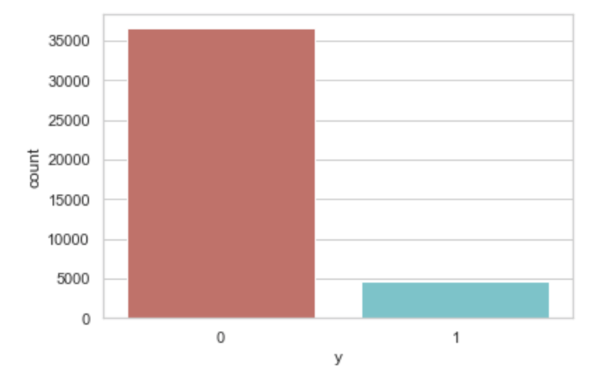
Наши классы не сбалансированы, и соотношение не подписавшихся к подписавшимся составляет 89:11. Прежде чем мы перейдём к балансировке,проведём дополнительное исследование.
Для лучшей балансировки данных увеличим частоту выборки не подписавшихся, используя алгоритм SMOTE
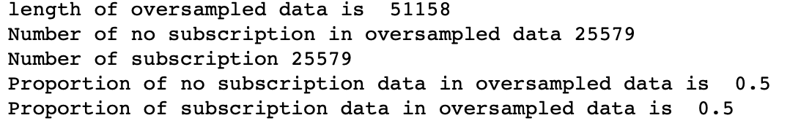
Теперь данные сбалансированы.

- Кодирование категориальных признаков.
Ранжируем признаки с помощью рекурсивного устранения признаков
При помощи RFE мы выбрали следующие признаки: “euribor3m”, “job_blue-collar”, “job_housemaid”, “marital_unknown”, “education_illiterate”, “default_no”, “default_unknown”, “contact_cellular”, “contact_telephone”, “month_apr”, “month_aug”, “month_dec”, “month_jul”, “month_jun”, “month_mar”, “month_may”, “month_nov”, “month_oct”, “poutcome_failure”, “poutcome_success”.
p-значения для большинства переменных меньше 0.05, за исключением всего четырёх, следовательно мы их удалим.
Сформируем данные для классификации:
cols=['euribor3m', 'job_blue-collar', 'job_housemaid', 'marital_unknown', 'education_illiterate', 'default_no', 'default_unknown', 'contact_cellular', 'contact_telephone', 'month_apr', 'month_aug', 'month_dec', 'month_jul', 'month_jun', 'month_mar', 'month_may', 'month_nov', 'month_oct', "poutcome_failure", "poutcome_success"]
X=os_data_X[cols]
y=os_data_y['y']

- Проведение корреляционного анализа данных. Выбор признаков, подходящих для построения моделей.
Корреляционная зависимость – это согласованные изменения двух (парная корреляционная связь) или большего количества признаков (множественная корреляционная связь). Суть ее заключается в том, что при изменении значения одной переменной происходит закономерное изменение (уменьшение или увеличение) другой(-их) переменной(-ых).
Корреляционный анализ – статистический метод, позволяющий с использованием коэффициентов корреляции определить, существует ли зависимость между переменными и насколько она сильна.
Коэффициент корреляции – двумерная описательная статистика, количественная мера взаимосвязи (совместной изменчивости) двух переменных.
Корреляционный анализ применяется для количественной оценки взаимосвязи двух наборов данных, представленных в безразмерном виде. Корреляционный анализ дает возможность установить, ассоциированы ли наборы данных по величине. Коэффициент корреляции, всегда обозначаемый латинской буквой r, используется для определения наличия взаимосвязи между двумя свойствами.
При положительной линейной корреляции более высоким значениям одного признака соответствуют более высокие значения другого, а более низким значениям одного признака – низкие значения другого.
При отрицательной линейной корреляции более высоким значениям одного признака соответствуют более низкие значения другого, а более низким значениям одного признака – высокие значения другого.
В выбранном датасете провели корреляционный анализ по исходным данным и выведем признаки с наибольшей корреляцией:

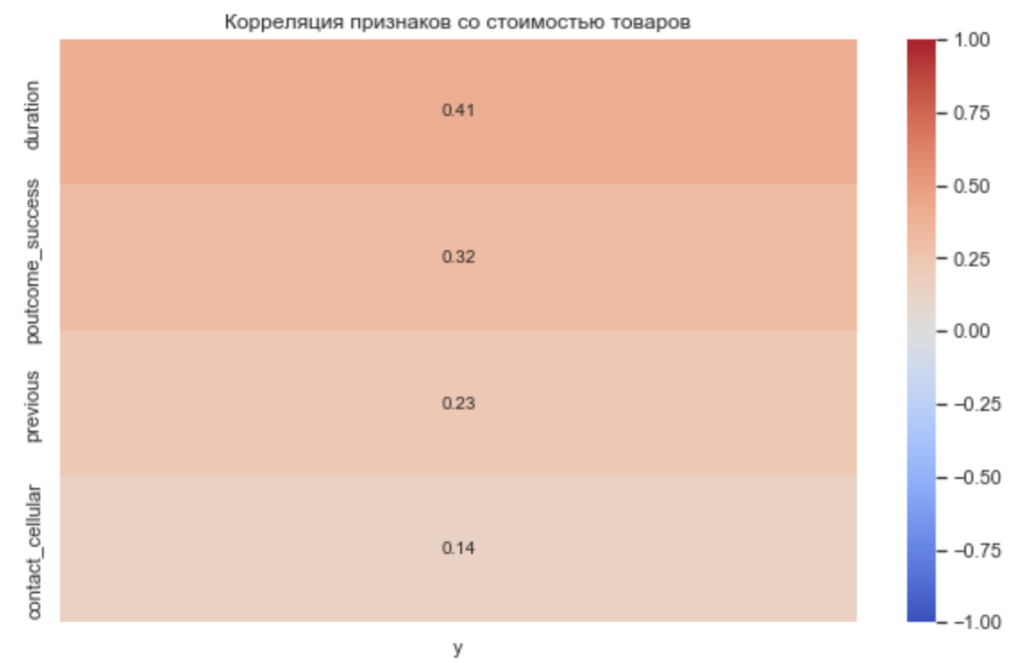

- Выбор метрик.
В качестве метрик для решения задачи классификации будем использовать метрики, формируемые на основе матрицы ошибок:
Метрика precision:

precision =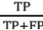

Доля верно предсказанных классификатором положительных объектов, из всех объектов, которые классификатор верно или неверно определил как положительные.

Метрика recall (полнота):

recall=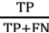

Доля верно предсказанных классификатором положительных объектов, из всех действительно положительных объектов.

Метрика F1-мера
Для того, чтобы объединить precision и recall в единую метрику используется Fβ -мера, которая вычисляется как среднее гармоническое от precision и recall:

F_{β}= 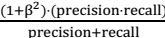

где β определяет вес точности в метрике.

На практике чаще всего используют вариант F1-меры (которую часто называют F-мерой) при β=1:

F1= 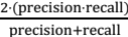

Метрика ROC AUC
Основана на вычислении следующих характеристик:

TPR= - True Positive Rate, откладывается по оси ординат. Совпадает с recall.

FPR=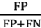- False Positive Rate, откладывается по оси абсцисс. Показывает какую долю из объектов отрицательного класса алгоритм предсказал неверно.

В качестве количественной метрики используется площадь под кривой - ROC AUC. Чем ниже проходит кривая тем меньше ее площадь и тем хуже качество классификатора.
- Выбор моделей машинного обучения.
Для задачи классификации будем использовать следующие модели:
- Логистическая регрессия
Метод основан на использовании логистической кривой или сигмоиды:
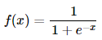
Модель линейной регрессии
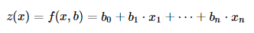
(диапазон z(x)∈(−∞,∞))
может быть использована как параметр сигмоиды:
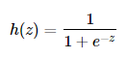
(диапазон h(z)∈(0,1))
Таким образом, h(z) можно рассматривать как вероятность принадлежности объекта x_{i} к единичному классу. Вероятность принадлежности объекта x_{i} к нулевому классу 1−h(z).
Подставляя параметр z(x) в функцию h(x)=h(z(x)), получаем:
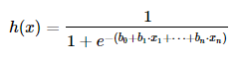
Используем следующую функцию потерь:
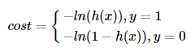
Такой вид функции используется для того, чтобы создать максимально сильный штраф при несопадении истинного и предсказанного классов.
Комбинируя оба условия, получаем:
Формируем полную функцию потерь (параметры b неявно входят в h(xi)):
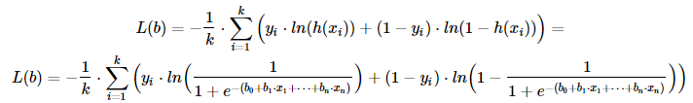
Частные производные полной функции потерь по коэффициентам регресии b^{j}:
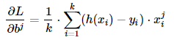
Если набор данных состоит из двух признаков, то он может быть визуализирован на плоскости.
В этом случае граничное условие:
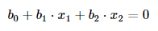
Тогда:
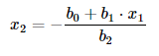
- Машина опорных векторов
Основная идея метода — перевод исходных векторов в пространство более высокой размерности и поиск разделяющей гиперплоскости с максимальным зазором в этом пространстве. Две параллельных гиперплоскости строятся по обеим сторонам гиперплоскости, разделяющей классы. Разделяющей гиперплоскостью будет гиперплоскость, максимизирующая расстояние до двух параллельных гиперплоскостей. Алгоритм работает в предположении, что чем больше разница или расстояние между этими параллельными гиперплоскостями, тем меньше будет средняя ошибка классификатора.
Вектор - точка в многомерном пространстве. Соответствует одному объекту обучающей или тестовой выборки. В рассматриваемом примере это двухмерное пространство (x1,x2)(x1,x2)
Опорный вектор - такая точка, которая участвует в построении оптимальной гиперплоскости.
Гиперплоскость - подпространство с размерностью, на единицу меньшей, чем объемлющее пространство. Для двухмерного пространства (плоскости) частным случаем гиперплоскости является прямая, для трехмерного пространства гиперплоскостью является плоскость.
Разделяющая гиперплоскость - гиперплоскость, которая каким-то образом разделяет вектора (точки в многомерном пространстве), принадлежащие различным классам. Возможно, разделяет с ошибками.
Оптимальная (разделяющая) гиперплоскость - такая разделяющая гиперплоскость, которая обеспечивает максимальный зазор (margin) между векторами (точками) различных классов.
- Решающее дерево
Алгоритм построения обучающего дерева сводится к нескольким пунктам:
- Для текущего выбранного признака (колонки) из N признаков построить все варианты ветвления (разбиения) по значениям (для категориальных признаков) или по диапазонам значений (для числовых признаков). При этом будет сформировано K поддеревьев (где K - число ветвлений). Каждое поддерево содержит подвыборку, которая включает только строки выборки, соответствующие результатам ветвления. В каждом поддереве расположена:
  - или выборка, содержащая N-1 признак, если признак, для которого строится ветвление, полностью пропадает в результате ветвления;
  - или выборка, содержащая N признаков, если признак, для которого строится ветвление, не пропадает полностью в результате ветвления, но при этом число строк в выборке уменьшается;
- Если подвыборке соответствует единственное значение целевого признака, то в дерево добавляется терминальный лист, который соответствует предсказанному значению.
- Если в подвыборке больше одного значения целевого признака, то предыдущие пункты выполняются рекурсивно для подвыборки.
В экспертной системе правила формируются экспертом в предметной области или на основании известных эксперту теоретических положений (дедукция) или на основании его личного исчерпывающего опыта принятия решений (полная индукция.) Дерево решений строит правила на основе обучающей выборки, которая заведомо не может содержать все знания о предметной области (неполная индукция).

Преимущества деревьев решений:
- Работают по принципу "белого ящика". Логика построенного дерева хорошо отображается на исследуемую предметную область.
- Можно визуализировать алгоритм в виде дерева.
- Требуют мало данных для обучения.
- Работает с числовыми и категориальными признаками. В настоящее время scikit-learn требует кодирования категориальных признаков с использованием LabelEncoder.

Недостатки деревьев решений:
- Могут переобучаться. Для борьбы с переобучением используется регулирование глубины дерева или "cтрижка" дерева. Англ. decision_tree_pruning.
- Очень сильно зависят от набора данных в обучающей выборке. Появление одного нового примера может полностью перестроить весь каскад условий. Однако, на этом недостатке построено использование дерева в ансамблевых классификаторах, поэтому в ансамблях на основе деревьев данный недостаток можно рассматривать как достоинство.
- Случайный лес
Случайный лес можно рассматривать как алгоритмом бэггинга над решающими деревьями.
Но при этом каждое решающее дерево строится на случайно выбранном подмножестве признаков. Эта особенность называется "feature bagging" и основана на методе случайных подпространств.
Метод случайных подпространств позволяет снизить коррелированность между деревьями и избежать переобучения. Базовые алгоритмы обучаются на случайно выбранных подмножествах признаков. Ансамбль моделей, использующих метод случайного подпространства, можно построить, используя следующий алгоритм:
- Пусть количество объектов для обучения равно NN, а количество признаков DD.
- Выбирается число отдельных моделей в ансамбле LL.
- Для каждой отдельной модели l=1..Ll=1..L выбирается число признаков dl(dl<D)dl(dl<D). Как правило, для всех моделей используется только одно значение dldl.
- Для каждой отдельной модели ll создается обучающая выборка путем отбора dldl признаков из DD.
- Производится обучение моделей l=1..Ll=1..L, каждая модель обучается на отдельном подмножестве из dldl признаков.
- Чтобы применить модель ансамбля к тестовой выборке, объединяются результаты отдельных моделей или мажоритарным голосованием или более сложными способами.
Почему именно деревья активно используются в ансамблевых моделях? Потому что они очень чувствительны к выбросам и изменению данных. Незначительное изменение обучающей выборки, удаление или добавление признаков может сильно изменить вид решающего дерева. Это является недостатком с точки зрения построения отдельного решающего дерева. Это же является преимуществом при использовании деревьев в ансамблевой модели, так как с помощью незначительного изменения обучающих данных или набора используемых признаков можно построить очень разные решающие деревья. Различные решающие деревья дадут хорошую "дисперсию" решений при объединении их в ансамбль.
- Градиентный бустинг
Изначально метод бустинга (от hypothesis boosting - усиление гипотезы) - это любой ансамблевый метод, который способен комбинировать несколько "слабых моделей" в одну "сильную модель".
Сейчас термин "бустинг", как правило, ассоциируется с алгоритмом градиентного бустинга.
В отличие от методов бэггинга и случайного леса, которые ориентированы прежде всего на минимизизацию дисперсии (Variance), методы бустинга ориентированы прежде всего на минимизацию смещения (Bias) и, отчасти, на минимизизацию дисперсии.
Идея градиентного бустинга состоит в том, что строится многослойная модель (классификации или регрессии) и каждый следующий слой пытается минимизировать остаточную ошибку (residual error), допущенную на предыдущем слое.
Каждый следующий слой учится на ошибку (невязку) между предыдущим слоем и истинным значением.
Необходимо отметить, что в случае задачи классификации, для слоев все равно решается задача регресии для вероятностей классов.
- Формирование обучающей и тестовой выборок.
Обучающая выборка (training sample) — выборка, по которой производится настройка (оптимизация параметров) модели зависимости.
Если модель зависимости построена по обучающей выборке , то оценка качества этой модели, сделанная по той же выборке , оказывается, как правило, оптимистически смещённой. Это нежелательное явление называют переобучением. На практике оно встречается очень часто. Хорошую эмпирическую оценку качества построенной модели даёт её проверка на независимых данных, которые не использовались для обучения.
Тестовая (или контрольная) выборка (test sample) — выборка, по которой оценивается качество построенной модели. Если обучающая и тестовая выборки независимы, то оценка, сделанная по тестовой выборке, является несмещённой.
В данной работе для разделения выборки на обучающую и тестовую использовали функцию train_test_split. Как правило, параметр test_size устанавливают в 20% или 30%. Здесь используется test_size=0.3 (30%).
Параметр random_state позволяет задавать базовое значение для генератора случайных чисел. Это делает разбиение неслучайным. Если задается параметр random_state то результаты разбиения будут одинаковыми при различных запусках. На практике этот параметр удобно использовать для создания "устойчивых" учебных примеров, которые выдают одинаковый результат при различных запусках.
- Балансировка данных.
При использовании алгоритма машинного обучения очень важно обучить модель на наборе данных с почти таким же количеством выборок. Это называется сбалансированным классом. Нам нужны сбалансированные классы для обучения модели, но, если классы не сбалансированы, нам нужно использовать метод балансировки классов перед использованием алгоритма машинного обучения.
Так как при проведении разведочного анализа данных был выявлен довольно сильный дисбаланс классов целевого признака stroke (класс 0 составляет 89%, а класс 1 составляет 11%), то необходимо сбалансировать датасет. Для этого был выбран метод SMOTE.
Передискретизация SMOTE – один из самых надежных подходов, который призван предотвратить дисбаланс классов. Он расшифровывается как «Техника передискретизации синтетического меньшинства». Этот метод разработан специально для создания новых образцов, соответствующих второстепенным классам.
Принцип работы метода:
- Для произвольного объекта выбираются ближайшие соседи (как правило, К=5).
- Для каждой пары объект-сосед генерируется новый объект на основе формулы:
новый объект=объект−масштаб⋅(объект−сосед)
В результате, получено равномерное распределение классов (по 3394 записей каждого класса 0 и 1).
- Построение базового решения (baseline) для выбранных моделей.
Для построения базового решения использованы классы из библиотеки sklearn:
  - Логистическая регрессия «LogR_l2-1.0-lbfgs» (в названии указаны значения гиперпараметров penalty, C, solver по умолчанию) - LogisticRegression(random_state=3).
  - Машина опорных векторов «SVC_1.0» (в названии указано значение гиперпараметра C по умолчанию) - SVC(probability=True, random_state=3).
  - Решающее дерево «Tree_2» (в названии указано значение гиперпараметра min_samples_leaf по умолчанию) - DecisionTreeClassifier(random_state=3).
  - Случайный лес «RF_100-gini-auto-1» (в названии указаны значения гиперпараметров n_estimators, criterion, max_features, min_samples_leaf по умолчанию) - RandomForestClassifier(random_state=3).
  - Градиентный бустинг «GB_deviance-100-friedman_mse-1» (в названии указаны значения гиперпараметров loss, n_estimators, criterion, min_samples_leaf по умолчанию) - GradientBoostingClassifier(random_state=3).
Получены следующие результаты:
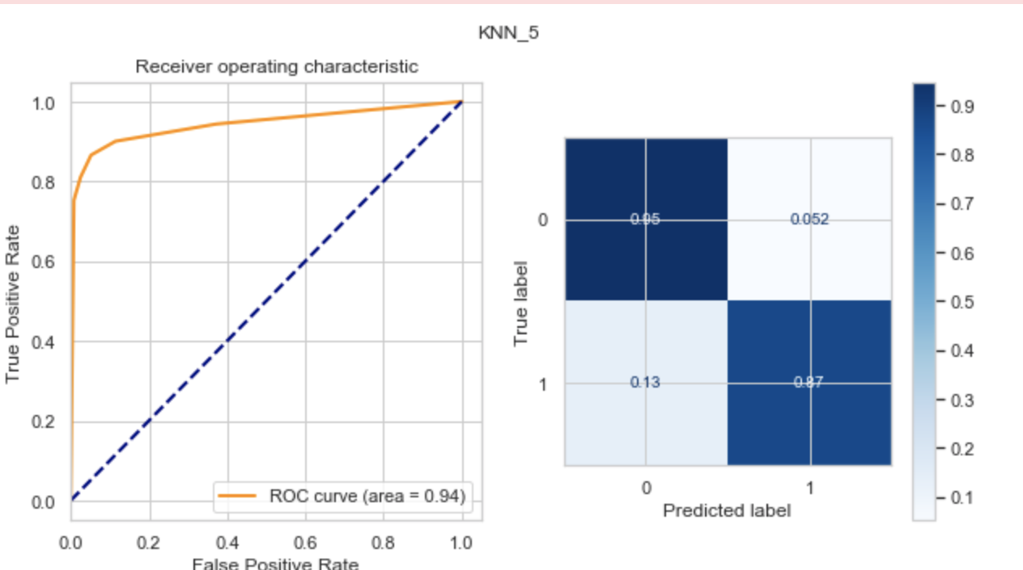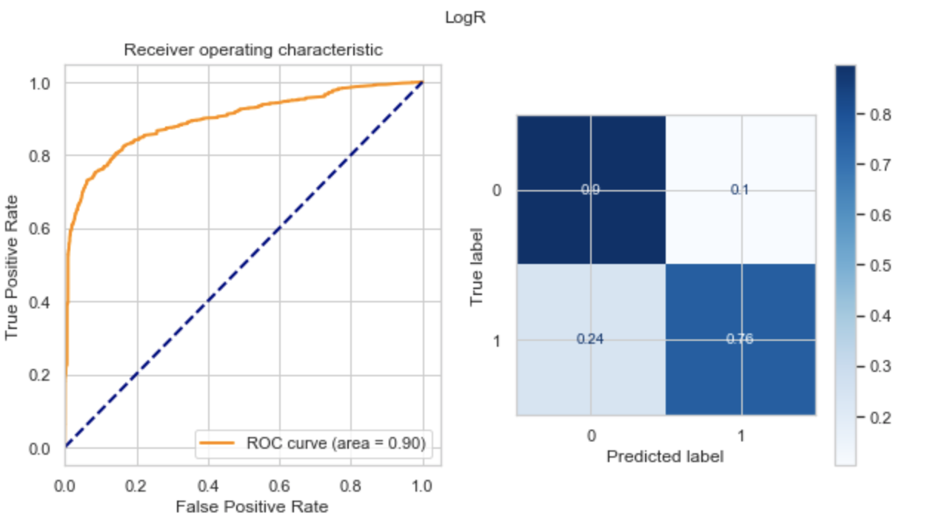
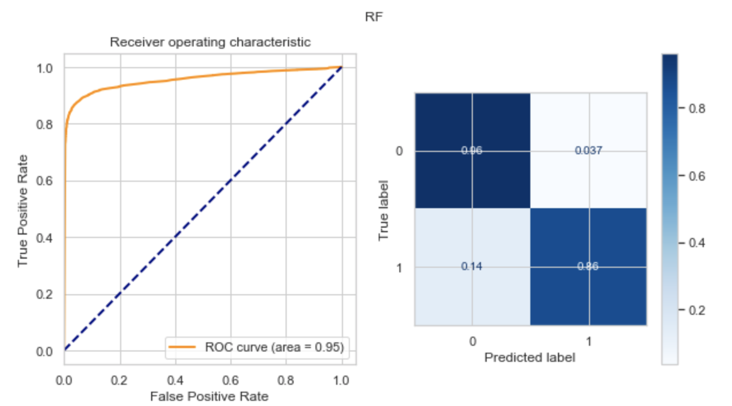
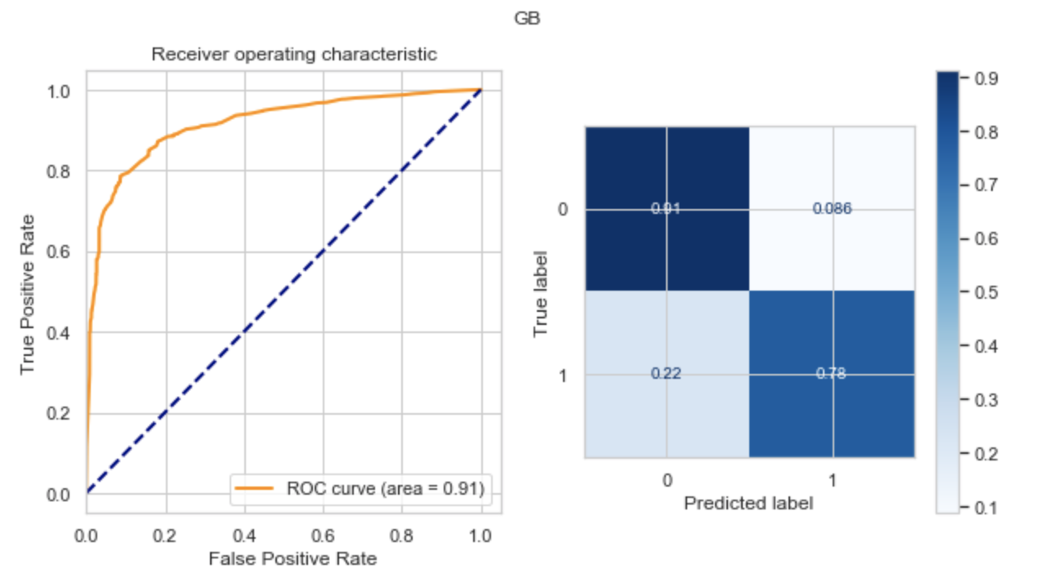

- Подбор гиперпараметров для выбранных моделей.
Для того чтобы найти комбинацию гиперпараметров, которая будет лучшей для модели, был использован метод Grid Search (поиск по решетке, решетчатый поиск).
Перекрестная проверка — метод оценки аналитической модели и её поведения на независимых данных. При оценке модели имеющиеся в наличии данные разбиваются на k частей. Затем на k−1 частях данных производится обучение модели, а оставшаяся часть данных используется для тестирования. Процедура повторяется k раз; в итоге каждая из k частей данных используется для тестирования. В результате получается оценка эффективности выбранной модели с наиболее равномерным использованием имеющихся данных.
В результате, подобраны следующие гиперпараметры:
  - Для модели логистической регрессии: C=0.5, solver='liblinear', penalty='l2'.
  - Для модели машины опорных векторов: C=14.0.
  - Для модели решающего дерева: min_samples_leaf=10.
  - Для модели случайного леса: n_estimators=1000, criterion='gini', max_features='auto', min_samples_leaf=1.
  - Для модели градиентного бустинга: loss='deviance', n_estimators=200, criterion='squared_error', min_samples_leaf=1.
- Построение решения для найденных оптимальных значений гиперпараметров.
Для построения решения для найденных оптимальных значений гиперпараметров были использованы классы из библиотеки sklearn, которые также были использованы для построения базового решения, только с указанием значений подобранных гиперпараметров.
Получены следующие результаты:

- Сравнение качества оптимальных моделей с качеством baseline-моделей. Выводы о качестве построенных моделей на основе метрик.
Для того чтобы сравнить качество построенных моделей, были построены графики метрик качества моделей (precision, recall, f1, roc_auc):
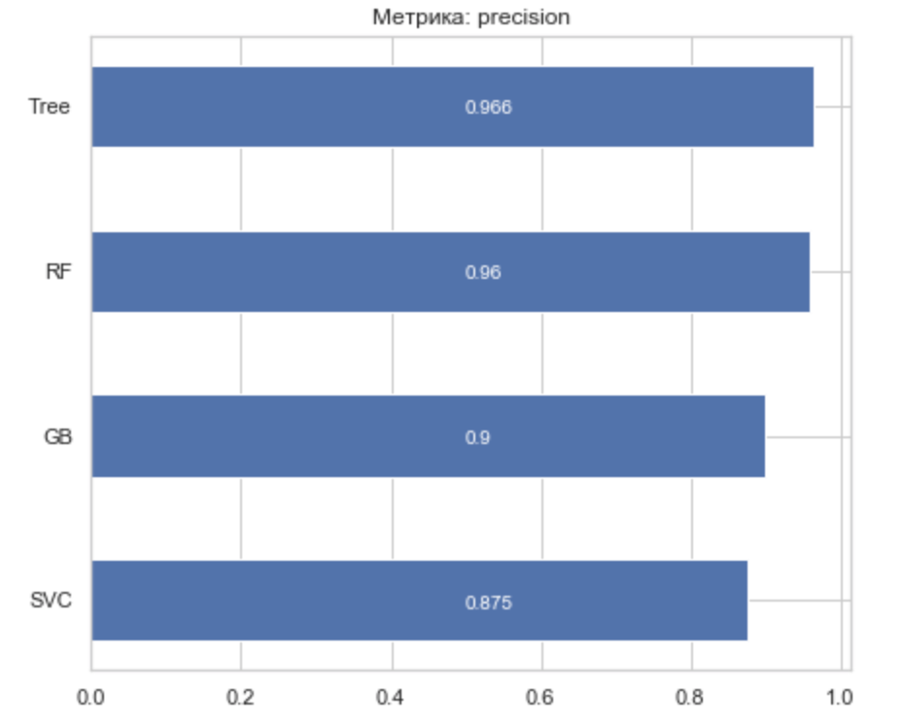
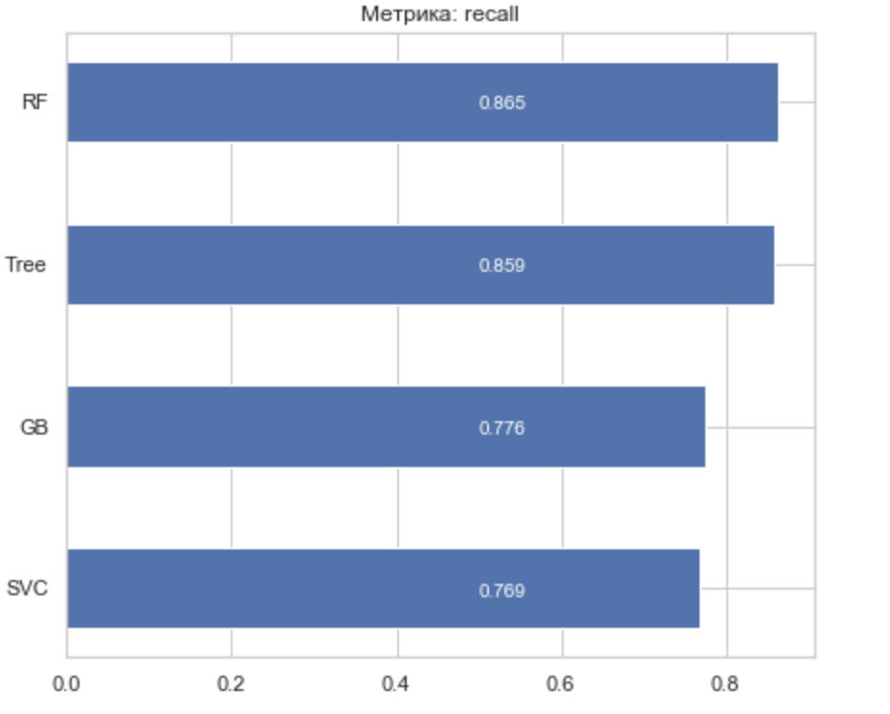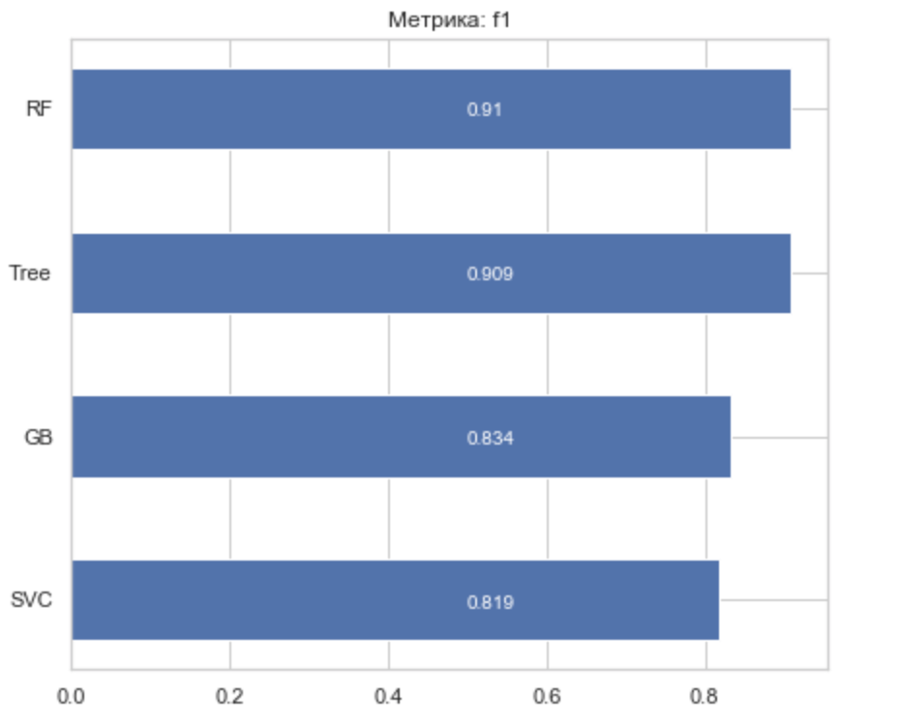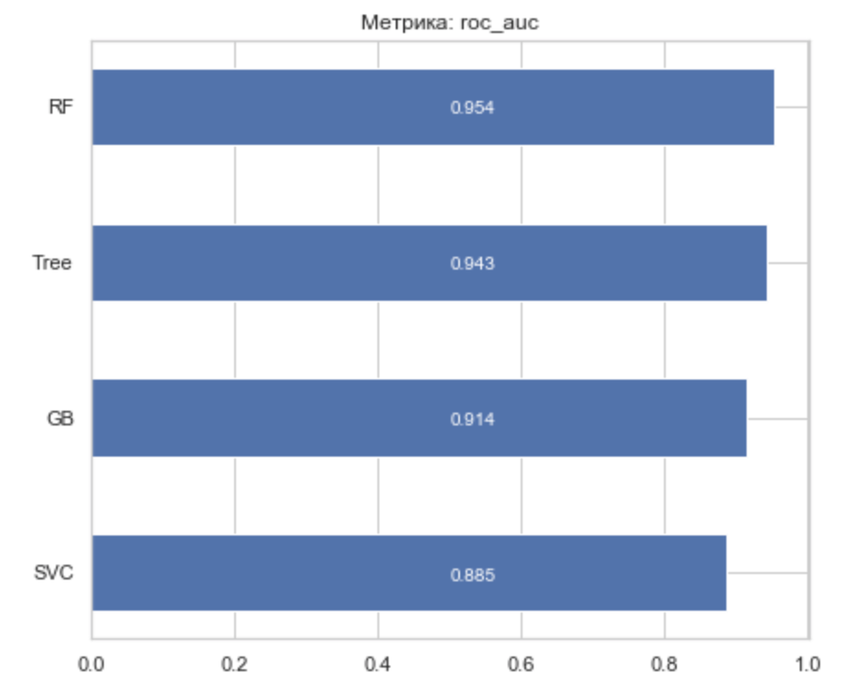
По графикам видно, что не на всех метриках оптимальные модели показывают лучшее качество по сравнению с baseline-моделями. Такое происходит, так как кросс-валидация максимизиует метрику не для тестовой выборки, а по очереди для n блоков (cv=n) из тренировочной, что в теории даёт больше уверенности, что модель будет лучше работать и на тесте. Но это не гарантирует, что модель на любом тесте будет лучше. В долгосрочной перспективе, если бы подавалось большое количество тестовых данных, то подобранная модель опередила бы базовую.
На основании двух метрик (recall, roc_auc) из четырех используемых, лучшей оказалась модель логистической регрессии. На основании двух других метрик (precision, f1) лучшей оказалась модель градиентного бустинга. Как видно по графикам, эти модели могут становиться лучше или хуже по сравнению друг с другом в зависимости от тестовой выборки, так как разрыв между их показателями небольшой. Таким образом, обе модели, логистическая регрессия и градиентный бустинг, показали примерно равные результаты и являются лучшими.
- Заключение
В результате проделанной работы была решена задача машинного обучения. Построены пять моделей машинного обучения, в том числе ансамблевые, для решения задачи бинарной классификации: логистическая регрессия, машина опорных векторов, решающее дерево, случайный лес, градиентный бустинг. Построено базовое решение для выбранных моделей без подбора гиперпараметров и решение для найденных оптимальных значений гиперпараметров. Проведено сравнение качества полученных оптимальных моделей с качеством baseline-моделей. Сделаны выводы по качеству построенных моделей на основе четырех метрик: precision, recall, f1, roc_auc.
- Список литературы

1. Кафтанников И.Л., Парасич А.В. Особенности применения деревьев решений в задачах классификации [Текст] / Кафтанников И.Л., Парасич А.В., 2015. – 7 с.

2. Клячкин В.Н., Кувайскова Ю.Е., Жуков Д.А. Выбор метода бинарной классификации при технической диагностике с применением машинного обучения [Текст]: / Клячкин В.Н., Кувайскова Ю.Е., Жуков Д.А, 2018. – 4 с.

3. Картиев С.Б., Курейчик В.М. Алгоритм классификации, основанный на принципах случайного леса, для решения задачи прогнозирования
[Текст] / Картиев С.Б., Курейчик В.М. / 2016. – 5 с.
4. Кирилл Лунёв , Евгения Елистратова учебник по ML от ШАД [Электронный ресурс]: учеб. пособие / Кирилл Лунёв , Евгения Елистратова. – URL: https://ml-handbook.ru/chapters/grad_boost/intro? (дата обращения: 03.04.2022)
5. Сапунов Григорий. Введение в машинное обучение [Электронный ресурс] / Сапунов Григорий //. –
URL: https://www.hse.ru/data/2017/05/14/1171296413/Григорий%20Сапунов%20—%20Введение%20в%20машинное%20обучение.pdf. (дата обращения: 05.04.2022)

